**Zadanie z sygnałem STOP – wersja ze słowami BIS**

**Bodziec Go, na który osoba badana powinna zareagować, to lewa lub prawa strzałka**

- prezentacja w centrum ekranu

- kolejność prezentacji prawej i lewej strzałki losowa, przy zachowaniu proporcji 50%:50%

- czas prezentacji bodźca Go – 100 ms

**- klucz reakcyjny – lewy/prawy „pomarańczowy” klawisz (osoba powinna reagować na lewą strzałkę wciskając lewy klawisz, a na prawą strzałkę – prawy klawisz)**

**Sygnał STOP – słowa negatywne, pozytywne, neutralne**

- **w sumie mamy 162 wyrazy na każdej z list (A i B), po 54 w każdej kategorii (NEG, POS, NEU), każdy wyraz powinien pojawić się w zadaniu tylko JEDEN raz**.

- sygnał STOP pojawia się po losowo wybranych 25% bodźców GO, z jednym zastrzeżeniem – nie może pojawić się w dwóch następujących po sobie bezpośrednio próbach

- prezentacja słów powinna być zrandomizowana, słowa z tej samej kategorii mogą pojawić się w następujących po sobie próbach z sygnałem STOP (ale – zgodnie z zastrzeżeniem z punktu wyżej - przedzielonych próbą/próbami bez sygnału STOP)

- ekspozycja centralna, wyśrodkowana (słowa mają różną długość)

- czas prezentacji sygnału STOP – do momentu udzielenia odpowiedzi przez osobę badaną lub **przez 1000 ms w próbach z wyhamowaną reakcją**

- czas opóźnienia prezentacji sygnału STOP po bodźcu GO powinien być zmienny, czyli powinien skracać się lub wydłużać w zależności od tego, czy w poprzedniej próbie z sygnałem STOP osoba badana wyhamowała reakcję czy też nie, po wyhamowanej – wydłużać, po niewyhamowanej - skracać

- czas opóźnienia powinien się mieścić w przedziale od 100 do 400 ms („od 100 ms” oznacza, że w przy najkrótszym odstępie, sygnał STOP pojawia się bezpośrednio po bodźcu GO, bez żadnej przerwy między nimi, czyli odstępy liczymy od chwili **pojawienia się** bodźca Go na ekranie, a nie od chwili jego zniknięcia)

- stosujemy „skoki” co 50 ms (czyli potencjalne opóźnienia to: 100, 150, 200, 250, 300, 350 lub 400 ms)

- pierwszy STOP pojawiający się w całym zadaniu – w dotychczasowych procedurach czas opóźnienia jego prezentacji był ustawiony „na sztywno” - po 150 ms od POCZĄTKU bodźca GO dla każdej osoby badanej

- po każdej przerwie „tracking” jest kontynuowany z uwzględnieniem ostatnich opóźnień sprzed przerwy

- „tracking” odbywa się niezależnie dla 3 kategorii sygnału STOP (czyli osobno dla STOPów neutralnych, osobno dla pozytywnych i osobno dla negatywnych)

- celem takiego zabiegu byłoby uzyskanie proporcji 50% reakcji wyhamowanych do 50% reakcji niewyhamowanych nie tylko ogółem w całym zadaniu, ale dla każdej kategorii STOPów z osobna

- dzięki temu będziemy mieć tyle samo potencjałów do uśrednienia i żaden recenzent nie przyczepi się do nierównolicznej reprezentacji obu typów reakcji w poszczególnych kategoriach

**Zrównoważenie prób**

- rycina poniżej pokazuje, ile prób i jakiego typu powinno się znaleźć w całym zadaniu

- sesja eksperymentalna powinno **zawierać 8 części (w każdej 81 prób),** przedzielonych 7 przerwami na odpoczynek

- sesja treningowa powinna zawierać ok. 35-40 prób, sygnały STOP dla treningu powinny zostać wylosowane z zestawu dodatkowych słów, byłoby dobrze gdyby trenig zawierał dwa etapy, jak w ostatnim SST Faces

- przed sesją treningową powinna się znaleźć procedura oczna

- w przerwach mogłaby się wyświetlać informacja

* czasie reakcji osoby badanej na bodźce GO,
* procencie reakcji wyhamowanych,
* procencie poprawnych reakcji na bodziec GO,

tym razem rezygnujemy z komentarza dotyczącego przyspieszenia/spowolnienia reakcji.

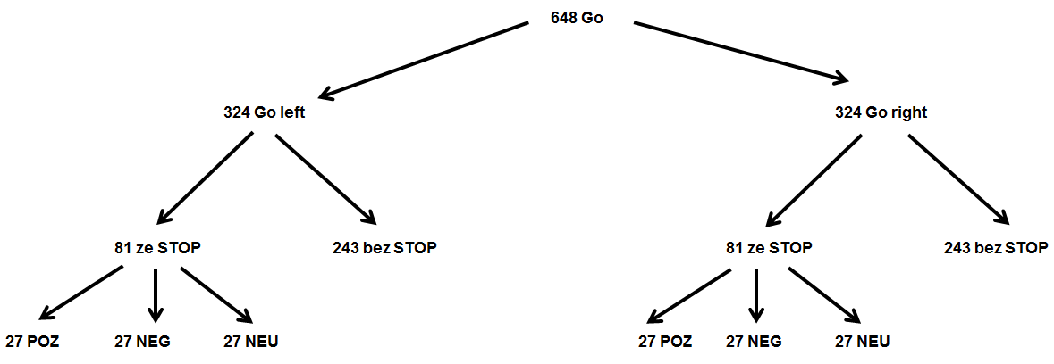

**Kolory**

- tło – szare (ale nie za ciemne)

- strzałki i napisy – czarne

**Rozmiar czcionki**

- Arial/Times 40 (albo zbliżona – zdecydowanie nie może być zbyt duża, ale powinna być czytelna)

**Sekwencje prezentacji bodźców**

1. w próbach bez sygnału STOP

- punkt fiksacji (czarny krzyżyk) - 800 ms

- bodziec GO – 100 ms

- pusty ekran do czasu udzielenia reakcji przez osobę badaną lub przez 1000 ms

- reakcja osoby badanej

- pusty ekran – interwał z zakresu 1000-1300 ms

2. w próbach z sygnałem STOP i wyhamowaną reakcją

- punkt fiksacji (czarny krzyżyk) - 800 ms

- bodziec GO – 100 ms

- pusty ekran do czasu prezentacji sygnału STOP (wyjątek stanowi czas opóźnienia równy 100 ms, gdzie od razu po GO pojawia się STOP)

- sygnał stop – 1000 ms – timeout

- pusty ekran – interwał z zakresu 1000-1300 ms – UWAGA tutaj zmiany w porównaniu z poprzednim SST words

3. w próbach z sygnałem STOP i niewyhamowaną reakcją

- punkt fiksacji (czarny krzyżyk) - 800 ms

- pusty ekran do czasu prezentacji sygnału STOP (wyjątek stanowi czas opóźnienia równy 100 ms, gdzie od razu po GO pojawia się STOP)

- sygnał stop – do czasu udzielenia reakcji przez osobę badaną

- reakcja osoby badanej

- pusty ekran – interwał z zakresu 1000-1300 ms

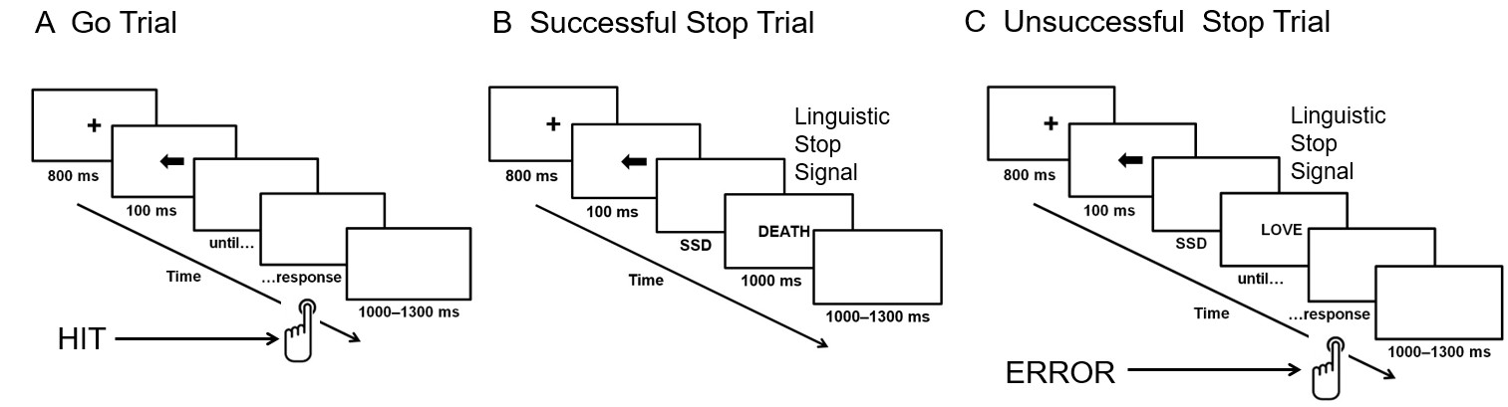

**Triggery**

- w procedurze ocznej

- w treningu mogą być, ale powinny być odróżnialne od tych z sesji eksperymentalnej

- na bodziec GO

- na sygnał STOP

- na reakcję

Dla każdego z tych rodzajów triggerów istotna będzie informacja o:

- typie strzałki (prawa, lewa) oraz o tym, czy następował po niej sygnał STOP, a jeśli tak, jakiego typu

**- typie sygnału STOP (kategoria) + konkretnym wyrazie, który się pojawił oraz czasie jego opóźnienia – np. NEG zgon 200 ms po Go**

- typie reakcji – np. poprawna albo udzielona po sygnale STOP NEG zgon 200 ms po Go

**Instrukcja dla osoby badanej**

- krótka instrukcja jest w osobnym pliku, a bardziej rozbudowana będzie na papierze

**Dane behawioralne, czyli co liczy się w badaniach prowadzonych przy użyciu SST**

- poprawność reakcji na kierunek strzałki (lewy vs. prawy klawisz)

- czas reakcji na bodziec GO w próbach bez sygnału STOP

- czas reakcji na bodziec GO w próbach z sygnałem STOP (niewyhamowanych), osobno dla każdej kategorii STOPu

- czas opóźnienia prezentacji sygnału STOP, osobno dla każdej kategorii STOPu

- % wyhamowanych reakcji w stosunku do niewyhamowanych – dla każdej kategorii STOPu powinien on oscylować w granicach 50%

- i parę innych wskaźników, które można wyliczyć z wyżej wymienionych (np. czas reakcji na bodziec GO, ale tylko w tych próbach, które były poprzedzone niewyhamowaną reakcją na STOP) itp.